ALAT 자격시험 대비 특강 개설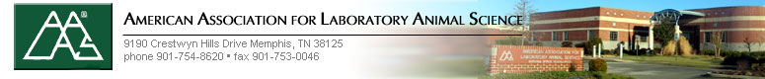
미국 AALAS(American Association for Laboratory Animal Science)인증 과정의 ALAT(Assistant Laboratory Animal Technician) 자격 시험 대비
Biology/Medical/BT 산업의 핵심인력 양성을 위한 자격시험

아직도 국내 자격에만 매달려 있습니까?
눈을 들어 넓고 크게 보시면 외국 자격을 취득할 수 있습니다.
도전하는 자만이 쟁취할 수 있습니다.
자격 취득 후 미국 실험동물시설(Laboratory Animal Facility)에 취업 연결도 가능합니다.

개설과정(선택)
- 주 2회 과정
  - 매주 화/목요일 16:00~18:00 [8월 3, 5, 10, 12일]
  - 매주 화/목요일 16:00~18:00 [8월 17, 19, 24, 26일]
- 주 1회 과정
  - 매주 화요일 19:00~21:00 [8월 3, 10, 17, 24일]
  - 매주 목요일 19:00~21:00 [8월 5, 12, 19, 26일]
*과정 선택은 1지망, 2지망으로 선택 *3명 이하인 과정은 다른 과정으로 통합합니다.
수강 신청 기간 : 7월 15일 ~ 31일
E-mail ; NoBias@hotmail.co.kr Fax.; 02)2052-1185
수강장소 : 서울 강남구 대치동 실험동물기술협회 강의장
수강료 : 과정 당 10만원 (재학생 20% 할인; 8만원)
기타 문의사항 : 070-4133-0079, 010-2721-0997

